**Instrucciones trabajo final:**

**Parte 0:**

1. corregir comentarios/sugerencias de equipo docente de trabajo intermedio.

**Parte 1:**

Además de la corrección, deberá realizar lo siguiente (fíjese en la rúbrica la puntuación):

1. Fichar un texto más por persona:
   1. Cada integrante del grupo debe tener al menos 3 textos.
   2. Cuide que el texto sea atingente para su problema de investigación.
2. Sobre cuestionario:
   1. determinar el tipo de preguntas:
      1. Según contenido: Hecho, Aptitud, Actitud/opinión.
      2. Según tipo de respuesta: Cerrada simple, cerrada múltiple, abierta.
      3. Según categoría de respuesta: Nominal dicotómica, nominal múltiple, ordinal intervalar.
   2. Recomendaciones:
      1. según tipo de pregunta, tenga en consideración los temas de: exhaustividad y carácter excluyente de categorías, evitar deseabilidad social y cristalización, precisar la situación de la pregunta en la formulación si esto ayuda aclarar al encuestado/a.
      2. hacer preguntas sencillas en su formulación, claras y precisas, lo que no significa que sean necesariamente breves. Más bien, que estén todos los elementos para que sean comprensibles sin ambigüedades sobre lo que usted quiere medir.
      3. Puede orientarse por texto de Asún y por PPT.
      4. Recuerde orientarse por preguntas de cuestionario que ya hayan sido realizadas en otras encuestas similares a las suyas.
   3. En el caso de las preguntas de su cuestionario relativo al tema de investigación, aclarar el vínculo con indicadores mediante un esquema donde cada pregunta refiera a una de ellas. Recuerde que los indicadores vienen desde dimensiones (o subdimensiones si las hubiese).

|  |  |
| --- | --- |
| Indicador | Pregunta |
|  |  |

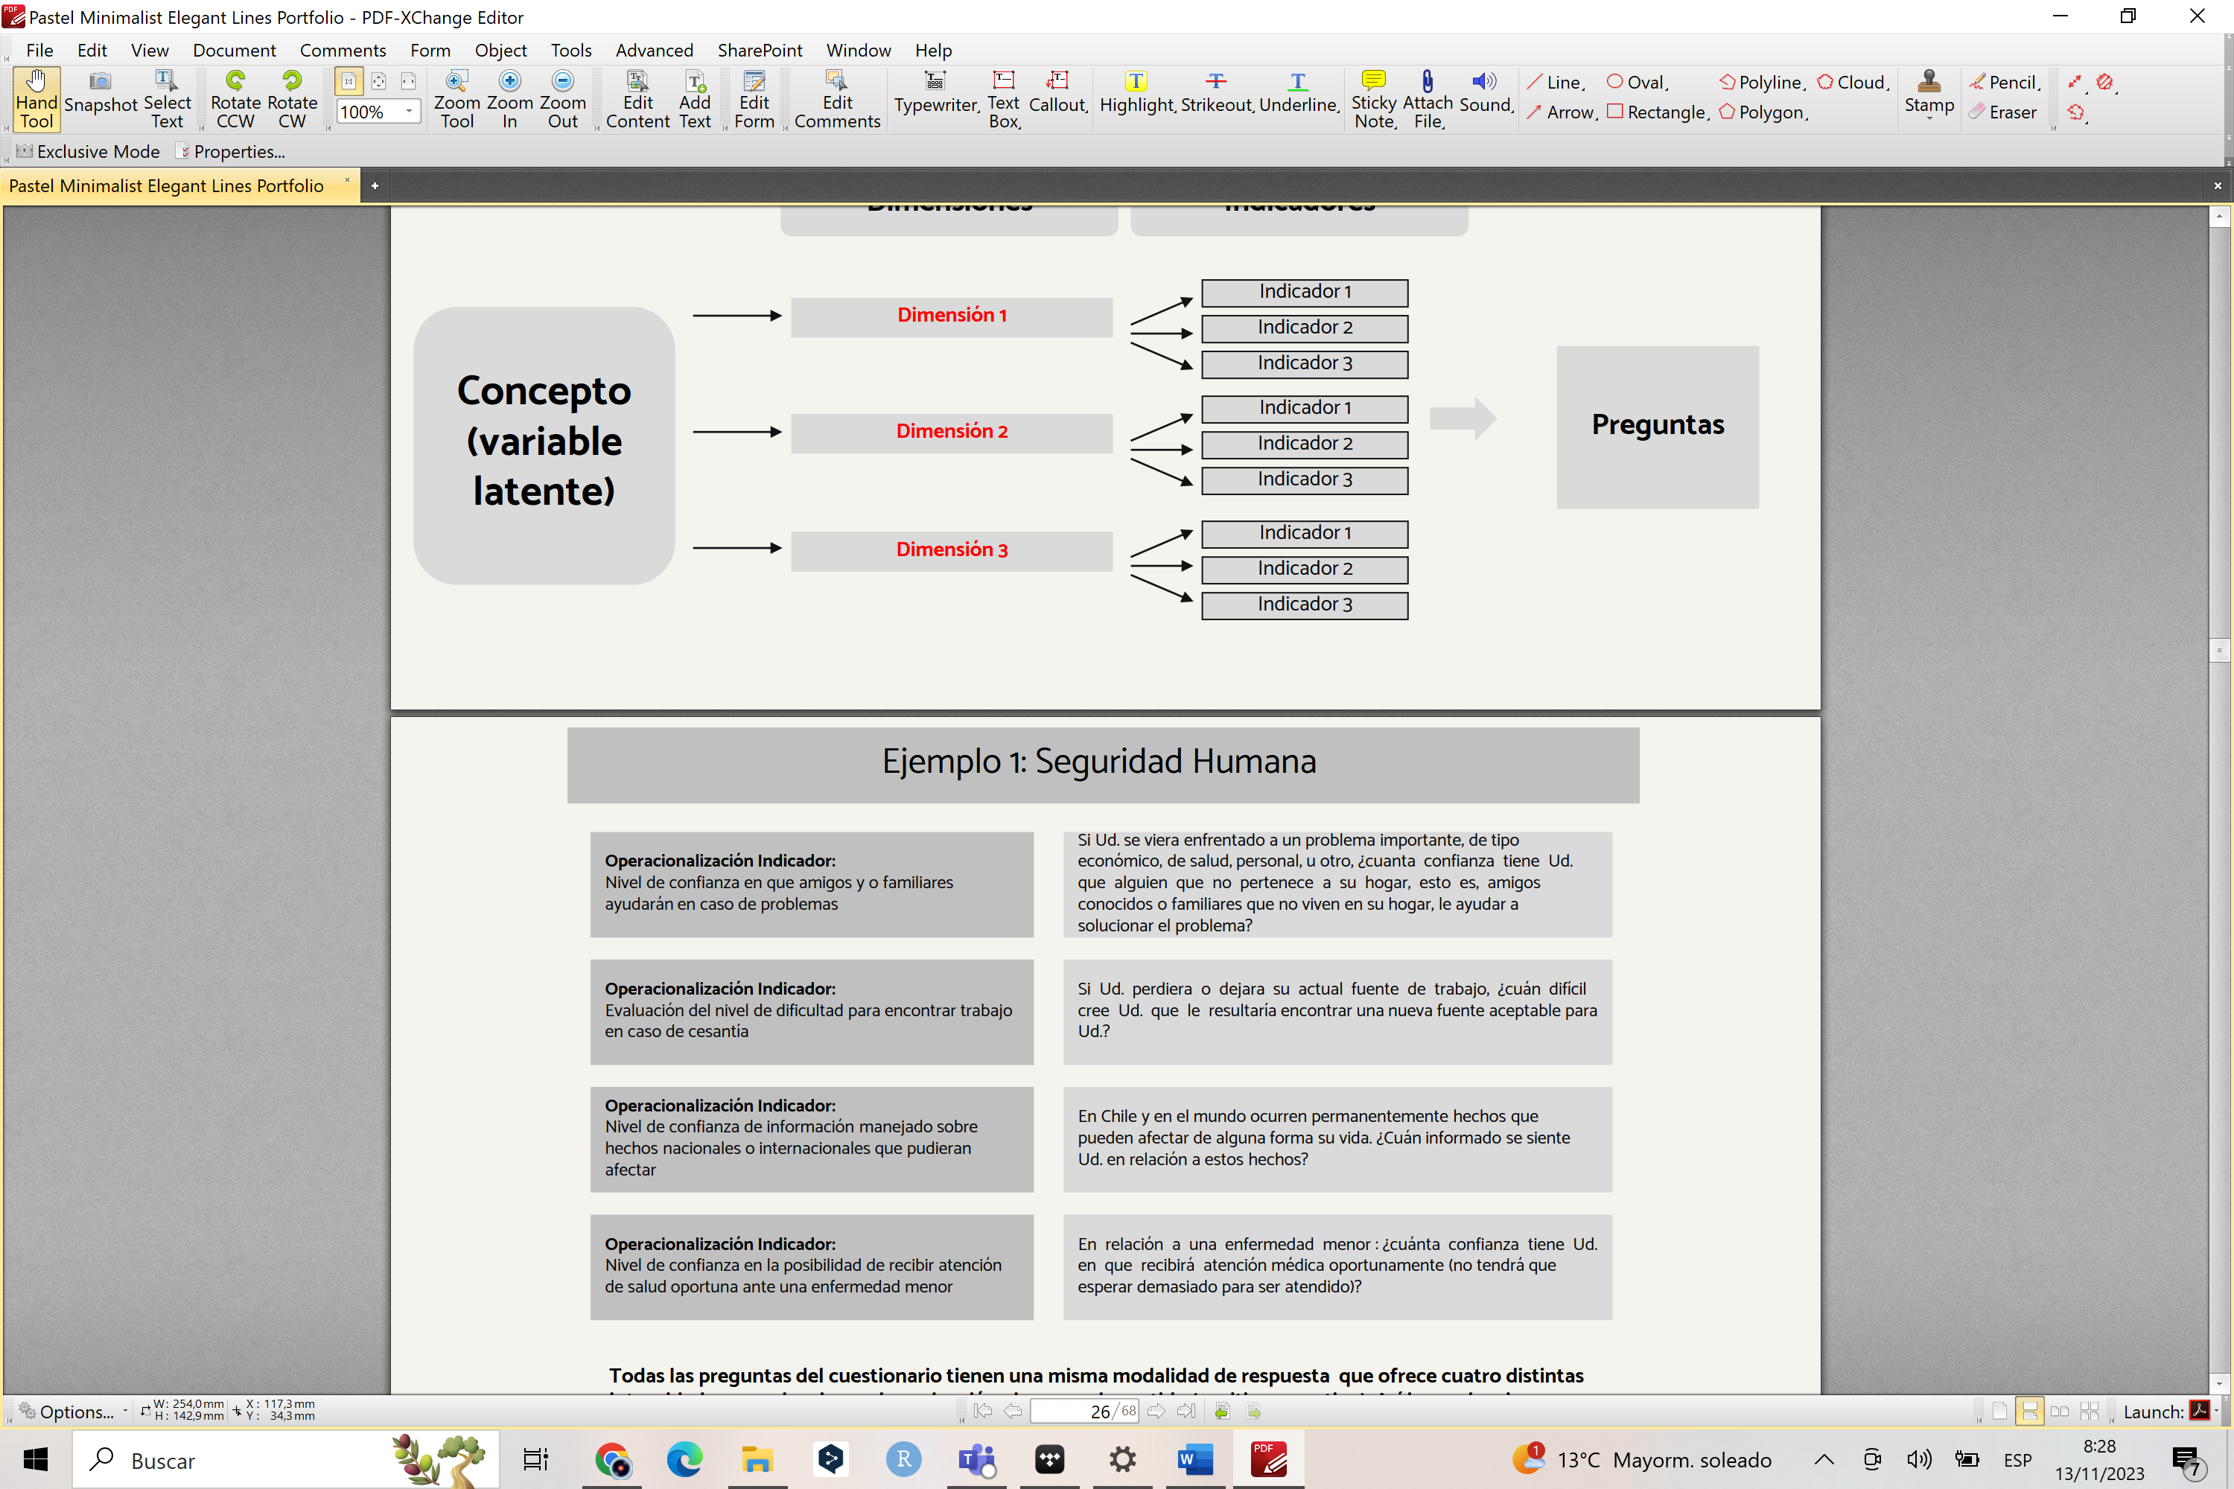

1. Construcción de un índice
   1. Deberá realizar al menos un índice, que servirá para resumir uno o más de sus conceptos principales, para lo cual debe:
      1. Aclarar el nombre de el o los índices.
      2. Determinar las preguntas asociadas mediante un puntaje designado a cada una de esas preguntas (escríbalo en su cuestionario). Tenga cuidado de la dirección del puntaje. Un ejemplo de asignación de puntaje según categoría de respuesta puede ser el siguiente:

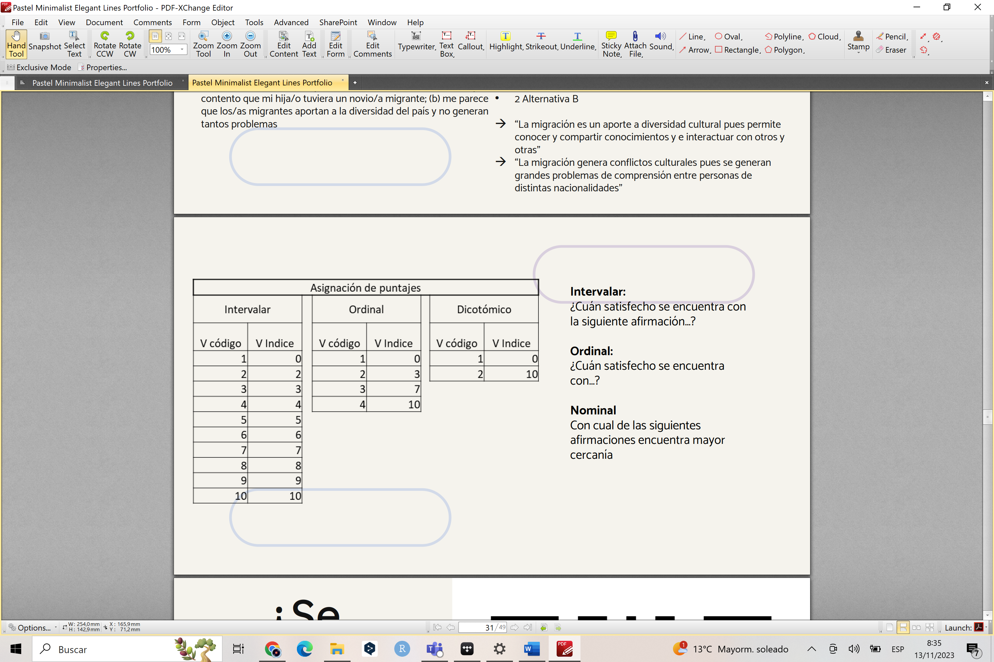

* + 1. Señalar el “método de agregación”, esto es señale si en la sumatoria de sus puntajes de cada pregunta del índice su grupo trabaja de forma autoponderada (cada pregunta o dimensión vale lo mismo) o con ponderación (se asigna un peso específico a cada pregunta o dimensión).
    2. Indicar cuanto daría el total del o los índices y que implica que alguien tenga más o menos puntaje.

**Parte 2.**

* desarrollar su cuestionario en Google forms:

1. un ejemplo de cómo realizarlo se encuentra acá: https://www.youtube.com/watch?v=PrnH8qLuf1Y&ab_channel=SaberProgramas

**Parte 3.**

* El trabajo será presentado el 10 de diciembre, donde deberá realizar una presentación de no más de 20 minutos, señalar:
  + Pregunta, objetivos, relevancia e hipótesis de investigación
  + Definición de conceptos principales y proceso de operacionalización
  + Explicación del índice
  + Reflexión sobre curso:
    - ¿Qué aspectos destacaría como positivos en su desempeño personal y como grupo?
    - ¿Qué mejoraría en su desempeño individual y cómo grupo para el próximo curso?
    - ¿Qué aspectos destacaría como positivos en el curso y respecto al equipo docente?
    - ¿Qué recomendaciones realizaría para mejorar el curso para el equipo docente en este curso y pensando en el próximo semestre?
* Inscriba el horario de su grupo en:
  + https://docs.google.com/document/d/1g7NRPHKPSP05kPGzjYXPbs7slUR4ty5MLTgop2f2IRI/edit?usp=sharing